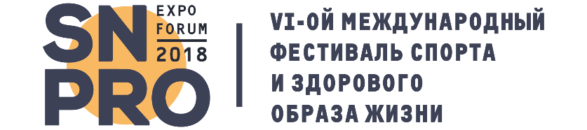

БИЗНЕС-КОНФЕРЕНЦИЯ SN PRO 2018 – ВСЕ ТРЕНДЫ
СПОРТИВНОЙ ИНДУСТРИИ В ОДНОМ МЕСТЕ

-Что ожидает спортивную индустрию в будущем?
- Как сформировать команду мечты?
- Как выстраивать и развивать продуктивные взаимоотношения с клиентом?
Все это и много другое Вы сможете узнать на бизнес-конференции, которая состоится 9-11 ноября в Москве в рамках VI-го международного фестиваля спорта и здорового образа жизни «SN PRO Expo Forum-2018».
В деловой программе: последние тренды спортивной индустрии, новые поведенческие типы потребителя и как на них влиять, ключевые качества успешного руководителя, продвижение бизнеса через маркетинговые инструменты, актуальные методы работы с сотрудниками, автоматизация процессов работы с клиентами и многое другое от самых топовых экспертов индустрии.

Максим Боровиков (РБК), Александр Кравцов (Руян: Раптор, Salton, Экспедиция и др.), Матвей Кардаш (amoCRM), Дмитрий Норка (TOP20 лучших бизнес-тренеров России по продажам), Наталия Серафимова (Дон Спорт), Евгения Копытина (#Sekta), Ирина Троска (X-FIT), Максим Гончаров (Adidas Academy), Алексей Ковалев (Alex Fitness) и многие другие ведущие специалисты индустрии поделятся своими секретами и ответят на самые волнующие вопросы.

Конференция поделена на 3 блока:
9 ноября «ТОП-ЭКСПЕРТ СФЕРЫ ЗОЖ» - актуальные тренды, выбор потребителя, современные практики управления компанией
Для всех представителей спортивной и ЗОЖ индустрии: производителей, дистрибьютеров товаров для спорта и здорового образа жизни, ритейлеров, поставщиков оздоровительных и фитнес услуг (владельцев компаний, топ-менеджеров, директоров и менеджеров по маркетингу).
Смотреть программу– кнопка/ссылка https://yadi.sk/i/vRm50Xq5aTNUWg
10 ноября «ТОП-ЭКСПЕРТ ИНДУСТРИИ ФИТНЕСА» - диджитализация процессов, повышение прибыльности фитнес-клубов
Для представителей индустрии фитнеса: владельцев и управляющих фитнес и СПА центрами, фитнес-директоров, специалистов по маркетингу в данном сегменте.
Смотреть программу– кнопка/ссылка https://yadi.sk/i/PyLCUaRk_NsHzQ
11 ноября «ТОП-ТРЕНЕР» - профессиональное развитие, рост доходов, продвижение онлайн
Для представителей индустрии, работающих на себя (фитнес-тренеры, специалисты по реабилитации, диетологи, нутрициологи, массажисты и др.)
Смотреть программу– кнопка/ссылка https://yadi.sk/i/9A0JLyen061b2g

#яидунаSNpro
9-11 ноября 2018 г.
Россия, Москва, КВЦ «Сокольники», павильоны 3, 4, 4.1, 4.2, 7а

Дополнительная информация и аккредитация СМИ:
8-495-374-78-11
info@snpro-expo.com
Принять участие - кнопка/ссылка https://snpro-expo.com/tickets.html
Обращаем Ваше внимание, что в стоимость билетов на бизнес-конференцию входит также посещение выставки SN PRO в указанную дату, обеды и кофе-брейки, пропуск на авто для въезда на территорию парка.

